**飞鸟易购网**

**学号：3220707051姓名：曾海红**

**一、系统设计说明**

1. 系统分析：

飞鸟易购网购物平台是一个为消费者提供电脑、手机、平板以及配件等电子产品的电子商务网站，用户可以通过本网站购买心仪且可靠的电子产品。

1. 设计的目的与意义：

现在市面上的电子产品多种多样其中有假货，使用过的旧产品重新包装当作新产品的情况，我们将会从各大品牌的经销商直接拿货，确保价格优惠和产品的质量以及提供良好的售后来保障消费者的权益，更有专业微信客服可以解答用户的使用问题。

3.需求分析：

如图1-1 所示，系统主要包括五个功能模块:前台商品浏览模块、用户注册和登录模块、购物车模块、订单结算模块和后台管理模块。

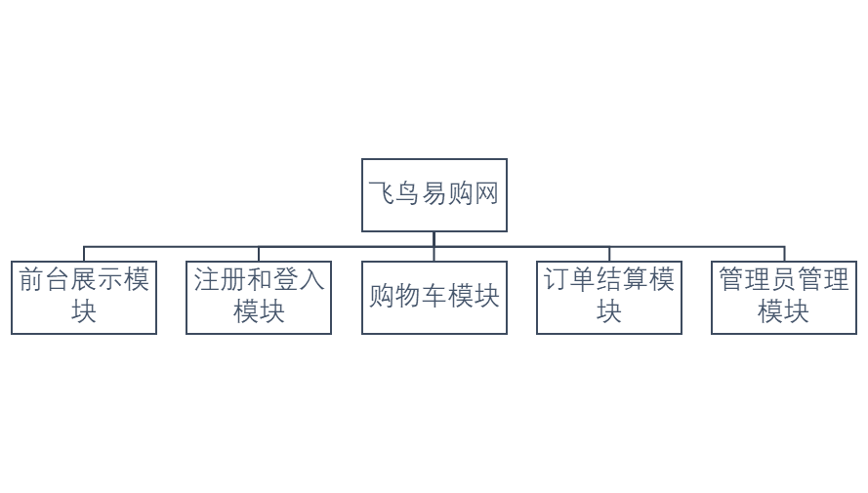图1-1系统功能模块设计

3.1前台展示模块

按照电子商务网站的一般规划和人们使用电子商务网站的习惯，前台商品浏览模块主要实现按照各种条件显示和查看商品的前台显示功能。前台商品浏览模块的主要流程如图1-2所示。

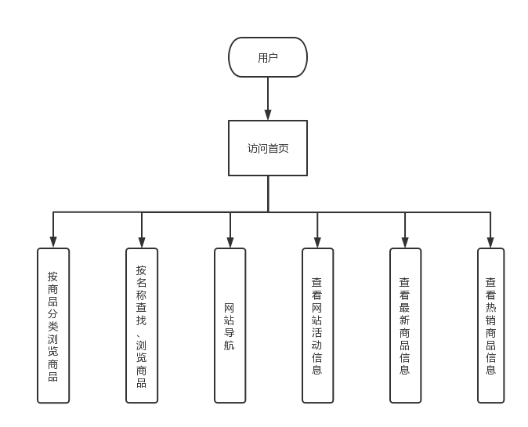

图1-2前台展示模块使用流程

3.2注册和登录模块

注册和登录模块管理员和用户可通过登录模块登录网站，登录后用Session和Cookie保存用户相关信息。如果忘记密码可通过找回密码界面通过输入正确的用户名和绑定邮箱进行密码找回，如果登录时用户名或者密码输入错误将进入验证登录界面，需要通过验证才可以登录成功。用户只有在成功登录系统后，才可以浏览商品添加商品到购物车实现商品的结算。用户注册和登录模块的主要流程如图1-3所示。

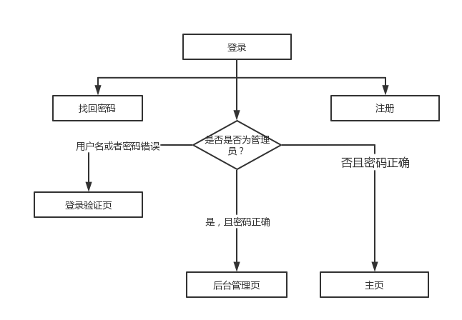

图1-3用户注册和登录模块使用流程

3.3购物车模块

购物车是每个电子商务网站的基本元素。购物车中包含了用户准备购买的所有商品信息，包括商品编号、商品名称、商品价格、购买数量以及用户应付总价等。用户在查看商品详细信息时，如果决定购买即可将商品加入购物车，然后可以继续浏览其他商品。购物车模块的使用流程如图1-4所示。

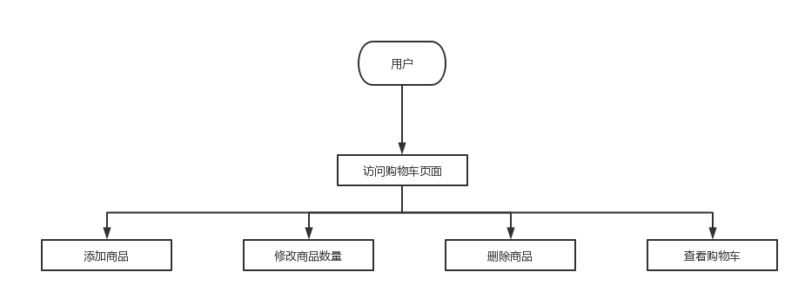

图1-4购物车模块使用流程

3.4订单结算模块

用户完成购物后即可进入结算中心，系统对用户购买的商品及数量进行价格计算，最后生成用户应付款金额。然后用户向系统下达订单并提供送货地址和付款方式等信息。订单结算模块的使用流程如图1-5所示。

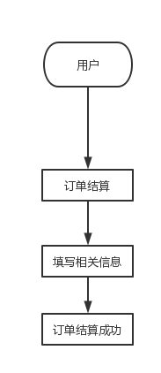

图1-5订单结算模块使用流程

3.5后台管理模块

后台管理模块是根据系统数据维护要求而设计的后台管理平台，只有管理员用户才可进入后台功能模块，实现系统的维护与管理和后台数据的管理。后台管理模块的使用流程如图1-6所示。

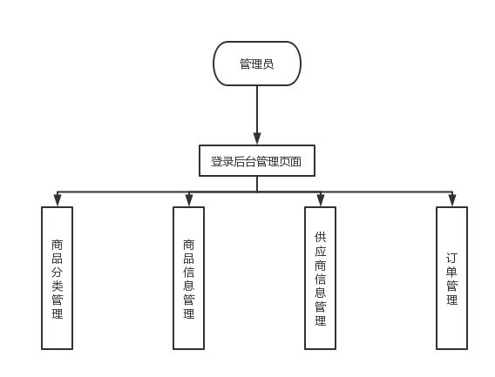

图1-6后台管理模块使用流程

**二、数据库设计说明**

1. **购物车详细信息表**

购物车详细信息表(CartItem)包括购物车详细项编号、用户编号、商品编号、商品名称、商品单价和购买数量，详细信息如表2-1所示。

表格 2-1购物车详细信息表

|  |  |  |  |
| --- | --- | --- | --- |
| 字段 | 说 明 | 类型 | 备注 |
| CartItemId | 购物车详细项编号 | int | 主键，自动递增 |
| CustomerId | 用户编号 | int | 外键，不允许为空 |
| ProId | 商品编号 | int | 外键，不允许为空 |
| ProName | 商品名称 | nvarchar(80) | 不允许为空 |
| ListPrice | 商品单价 | decimal(10,2) | 不允许为空 |
| Qty | 购买数量 | int | 不允许为空 |
| Image | 商品图片地址 | nvarchar(80) | 存储图片路径 |

**2.商品分类信息表**

商品分类信息表(Category)包括商品分类编号、分类名称和分类描述，详细信息如表2-2所示。

表格2- 2商品分类信息表

|  |  |  |  |
| --- | --- | --- | --- |
| 字段 | 说明 | 类型 | 备注 |
| CategoryId | 商品分类编号 | int | 主键，自动递增 |
| Name | 商品分类名称 | nvarchar(80) | 允许为空 |
| Descn | 商品分类描述 | nvarchar(255) | 允许为空 |

**3.用户信息表**

用户信息表(Customer)包括用户编号、昵称、用户名称、密码、电子邮件和头像，详细信息如表2-3所示。

表格2- 3用户信息表

|  |  |  |  |
| --- | --- | --- | --- |
| 字段 | 说明 | 类型 | 备注 |
| CustomerId | 用户编号 | int | 主键，自动递增 |
| Petname | 昵称 | nvarchar(80) | 允许为空 |
| Name | 用户名称 | nvarchar(80) | 不允许为空 |
| Password | 密码 | nvarchar(80) | 不允许为空 |
| Email | 电子邮件 | nvarchar(80) | 不允许为空 |
| Image | 头像 | nvarchar(80) | 存储图片路径 |

**4.订单信息表**

订单信息表(Order)包括订单编号、用户编号、用户名称、订单时间、用户地址、用户在城市、用户所在省(自治区、直辖市)、用户所在城市邮编、用户电话、订单状态和实际付款，详细息如表2-4所示。

表格2- 4订单信息表

|  |  |  |  |
| --- | --- | --- | --- |
| 字段 | 说明 | 类型 | 备注 |
| OrderId | 订单编号 | int | 主键，自动递增 |
| Customerld | 用户编号 | int | 外键，不允许为空 |
| UserName | 用户名称 | nvarchar(80) | 不允许为空 |
| OrderDate | 订单时间 | datetime | 不允许为空 |
| Addr1 | 用户地址1 | nvarchar(80) | 允许为空 |
| Addr2 | 用户地址2 | nvarchar(80) | 允许为空 |
| City | 用户所在城市 | nvarchar(80) | 允许为空 |
| State | 用户所在省（自治区、直辖市） | nvarchar(80) | 允许为空 |
| Zip | 用户所在城市邮编 | nvarchar(6) | 允许为空 |
| Phone | 用户电话 | nvarchar(40) | 允许为空 |
| Status | 订单状态 | nvarchar(10) | 允许为空 |
| Actualpayment | 实际付款 | float | 不允许为空 |

**5.订单详细信息表**

订单详细信息表(OrderItem)包括订单详细信息编号、订单编号、商品名称、商品单价、买数量、总价和商品图片，详细信息如表2-5所示。

表格2- 5订单详细信息表

|  |  |  |  |
| --- | --- | --- | --- |
| 字 段 | 说明 | 类型 | 备注 |
| ItemId | 订单详细信息编号 | int | 主键，自动递增 |
| OrderId | 订单编号 | int | 外键，不允许为空 |
| ProName | 商品名称 | nvarchar(80) | 允许为空 |
| ListPrice | 商品单价 | decimal(10,2) | 允许为空 |
| Qty | 购买数量 | int | 不允许为空 |
| TotalPrice | 总价 | decimal(10,2) | 允许为空 |
| Image | 商品图片 | nvarchar(80) | 存储图片路径 |

**6.商品信息表**

商品信息表(Product)包括商品编号、所属商品分类编号、商品单价、商品成本、供应(编号、商品名称、商品介绍、商品图片和商品库存量，详细信息如表2-6所示。

表格2- 6商品信息表

|  |  |  |  |
| --- | --- | --- | --- |
| 字段 | 说明 | 类型 | 备注 |
| ProductId | 商品编号 | int | 主键，自动递增 |
| CategoryId | 所属商品分类编号 | int | 外键，不允许为空 |
| ListPrice | 商品单价 | decimal(10,2) | 允许为空 |
| UnitCost | 商品成本 | decimal(10,2) | 允许为空 |
| SuppId | 供应商编号 | int | 外键 |
| Name | 商品名称 | nvarchar(80) | 允许为空 |
| Descn | 商品介绍 | nvarchar(255) | 允许为空 |
| Image | 商品图片 | nvarchar(80) | 存储图片路径 |
| Qty | 商品库存量 | int | 不允许为空 |

**7.供应商信息表**

供应商信息表(Supplier)包括供应商编号、供应商名称、供应商地址、供应商所在城市、供应商所在省(自治区、直辖市)、供应商所在城市邮编和供应商电话，详细信息如表2-7所示。

表格2-7 供应商信息表

|  |  |  |  |
| --- | --- | --- | --- |
| 字段 | 说明 | 类型 | 备注 |
| SuppId | 供应商编号 | int | 主键，自动递增 |
| Name | 供应商名称 | nvarchar(80) | 允许为空 |
| Addr1 | 供应商地址1 | nvarchar(80) | 允许为空 |
| Addr2 | 供应商地址2 | nvarchar(80) | 允许为空 |
| City | 供应商所在城市 | nvarchar(80) | 允许为空 |
| State | 供应商所在省（自治区、直辖市） | nvarchar(80) | 允许为空 |
| Zip | 供应商所在城市邮编 | nvarchar(6) | 允许为空 |
| Phone | 供应商电话 | nvarchar(40) | 允许为空 |

**8.管理员信息表**

管理员信息表(Administrator)包括管理员编号、管理员名称、密码详细信息如表2-8所示。

表格2- 8用户信息表

|  |  |  |  |
| --- | --- | --- | --- |
| 字段 | 说明 | 类型 | 备注 |
| AdministratorId | 用户编号 | int | 主键，自动递增 |
| Name | 用户名称 | nvarchar(80) | 不允许为空 |
| Password | 密码 | nvarchar(80) | 不允许为空 |

**三、网站设计**

**1.网站结构图**

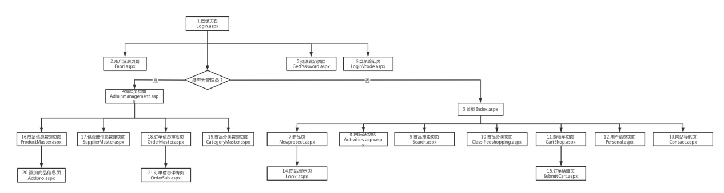

**2.页面功能**

1.网站默认页(Contact.aspx)

可供访客了解本网站的信息。

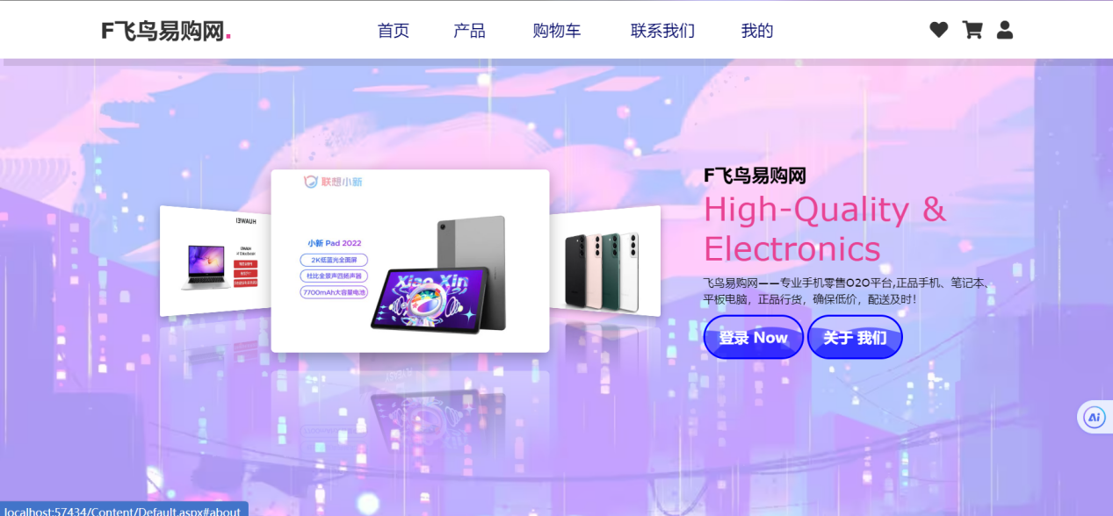

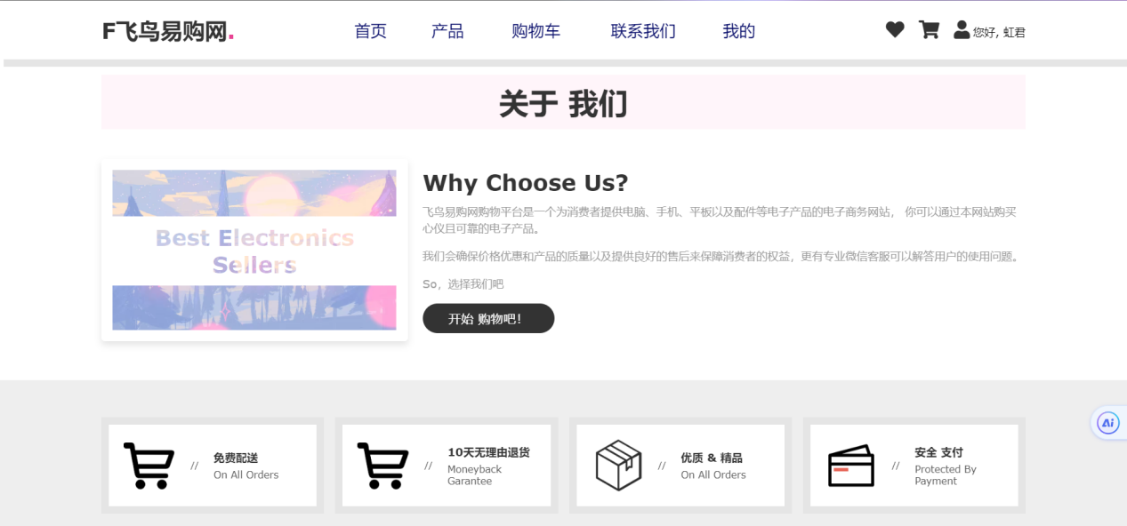

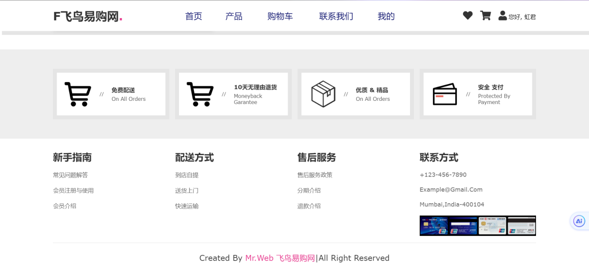

2.登录页(Login.aspx )

此页为登录页，后台代码会通过用户名来判断是管理员还是用户，判定为管理员后跳转到“管理商品页面”，判定为合法用户后跳转到“用户信息页面”， 用户的相关信息会被保存到Session和Cookie中若是未注册审核成为合法用户则需选择“注册”此链接到 “SignUp.aspx”页面，若用户名或者密码错误 将会进入登录验证页面验证是否为机器人，若是用户 忘记密码选“[Forgot your password?](https://localhost:44342/Home/GetPassword.aspx)”此链接到 “SignUp.aspx”页面。

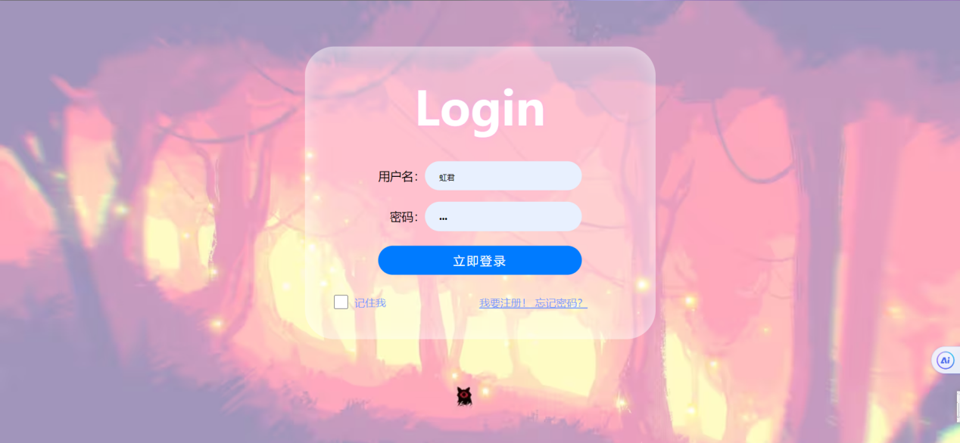

3.用户注册页(SignUp.aspx )

用户在此页面填写自己的相关信息，成为合法用户，若用户已注册则显示“已注册”，点“登录”链接回到登录页面。

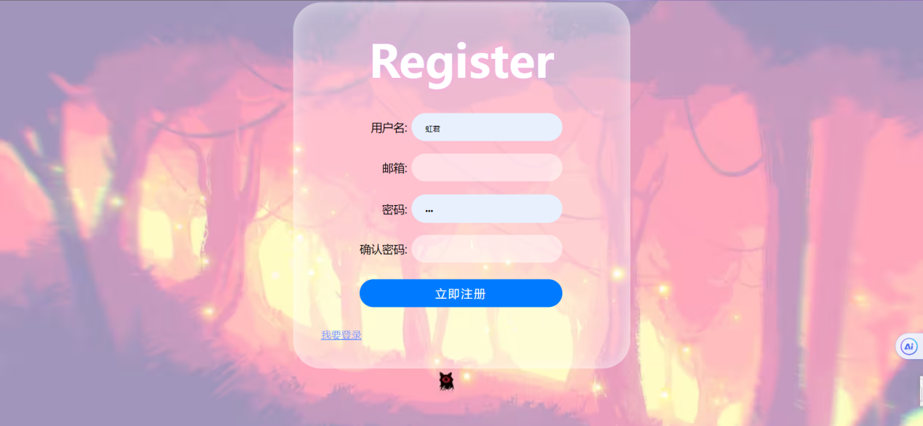

4.找回密码页(GetPwd.aspx)

此页可通过用户绑定的邮箱为用户找回密码的页面，把用户密码重置为随机的六位数数字并发送到用户绑定的邮箱。

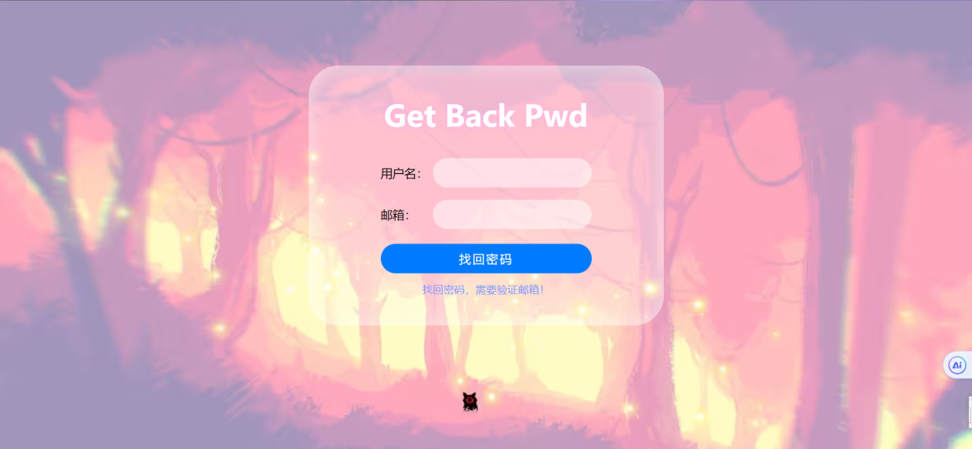

5.用户信息页 (Personal.aspx)

此页显示用户自己的信息，用户可在此页看到个人信息。还可调节夜间模式。

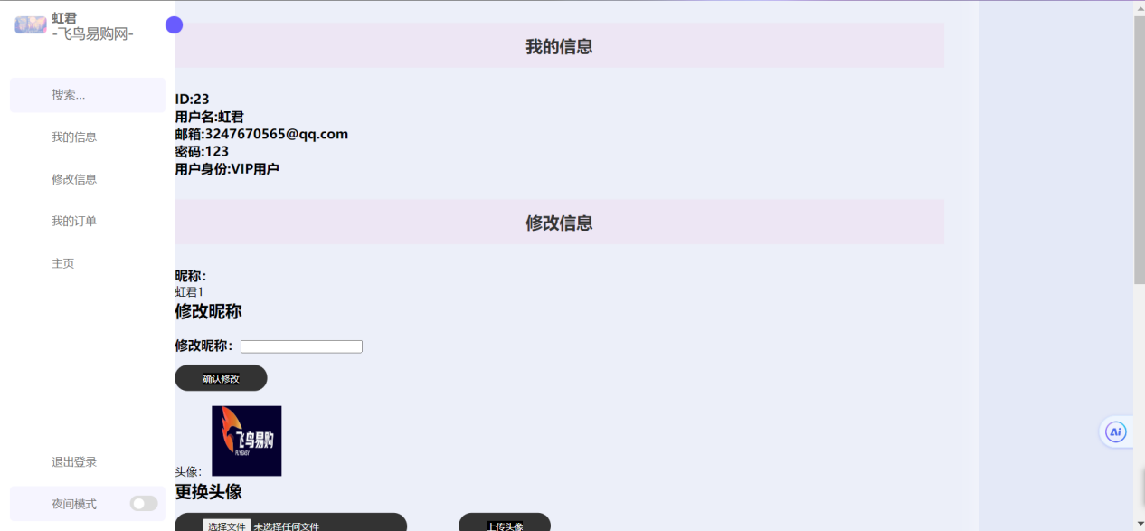

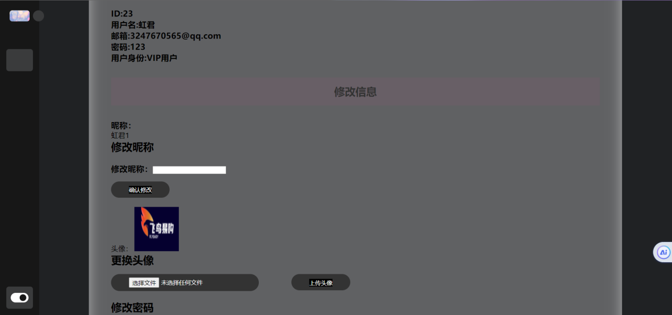

6.首页(HomePage.aspx )

需登入后才可以进入此页面，用Jquery做了一个轮播相册点击图片可以跳转的商品详细信息，页面显示所设计的线上购物平台信息用户可以浏览此页面的商品信息和网站活动信息，点击商品图片可以查看商品详细信息。

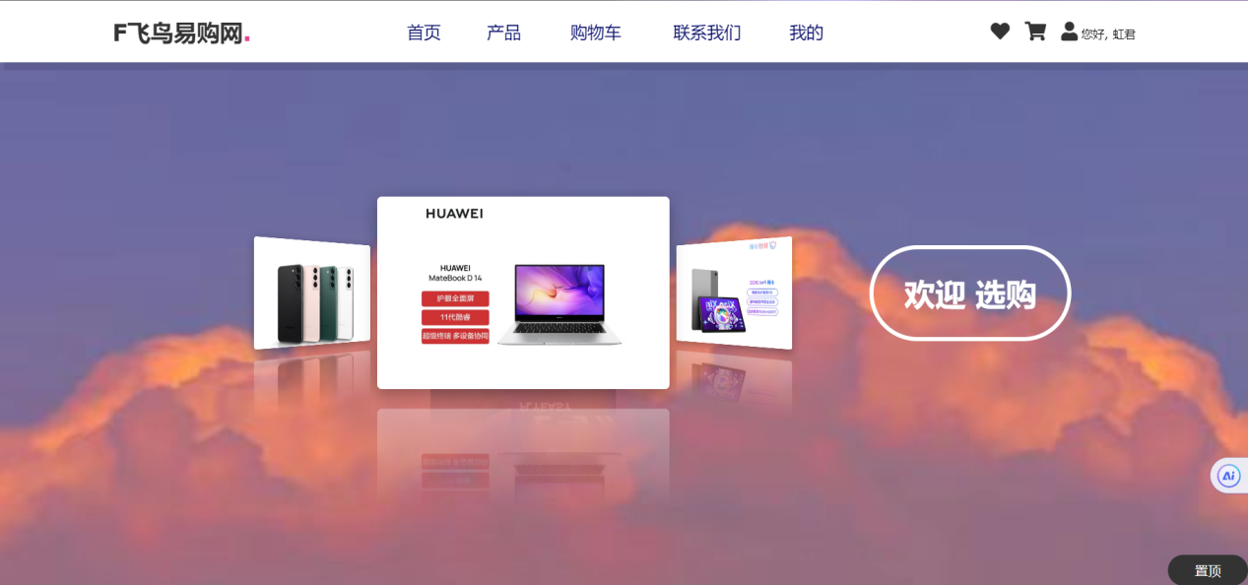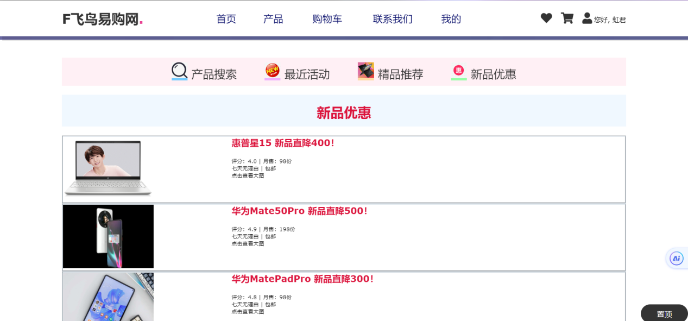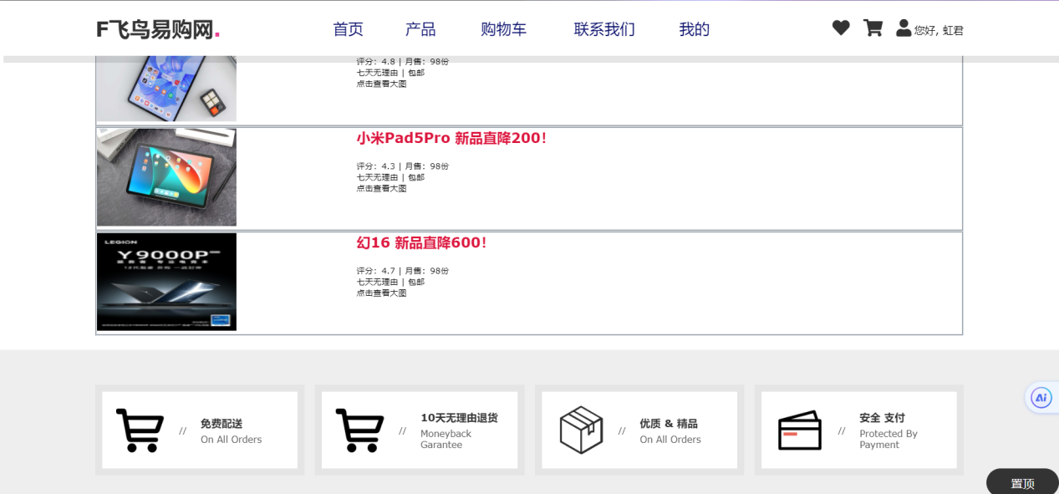  
 7.新品页(Newprotect.aspx)

此页用于展示推销最新上架的商品。

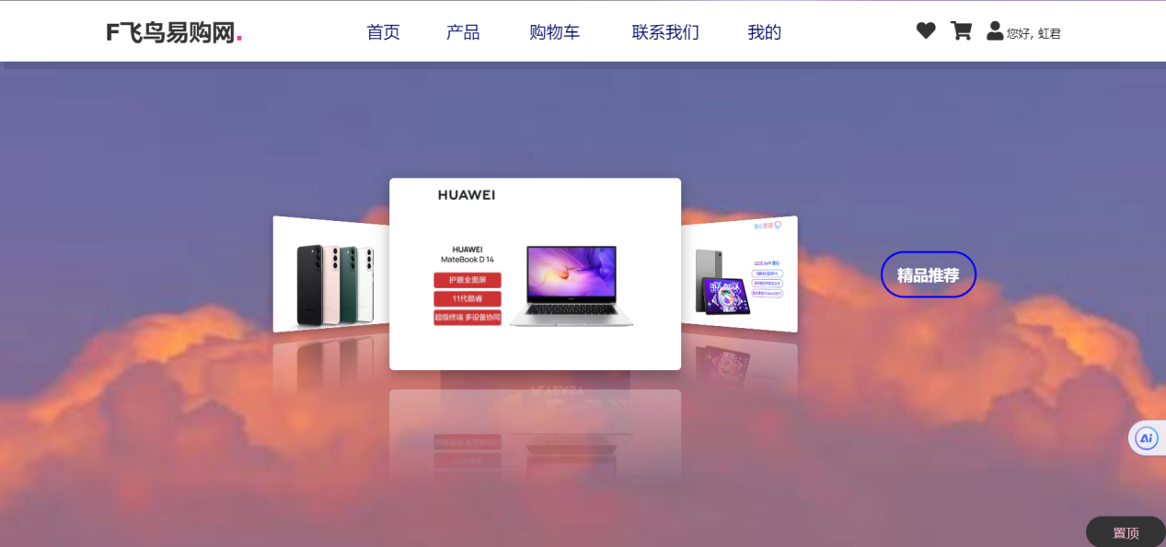 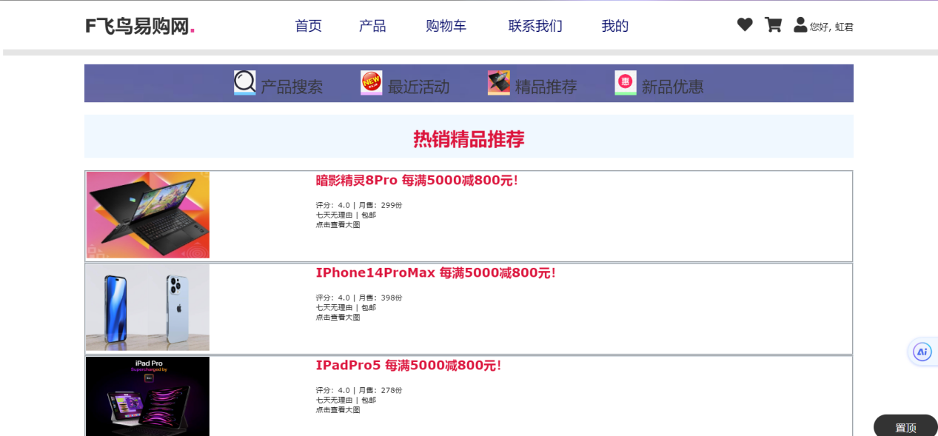

8.网站活动页(Activities.aspx)

此页用户可以查看网站的最新活动

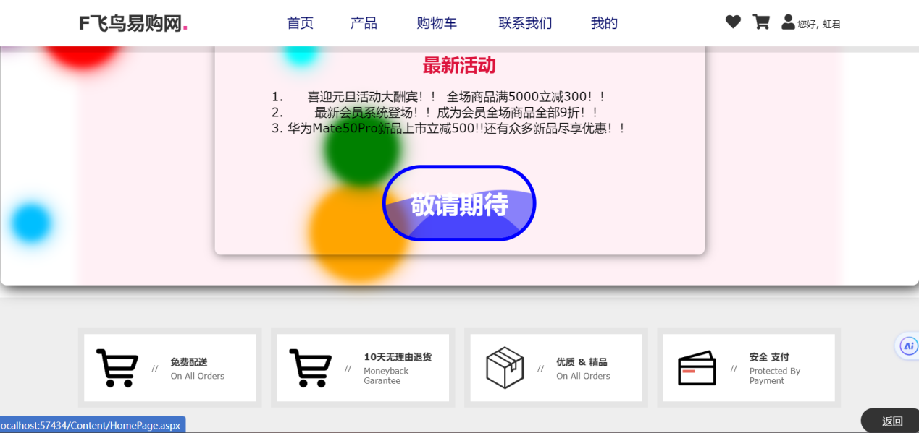

9.查看商品页(Look.aspx)

可以查看精选商品和新商品的具体的内容。

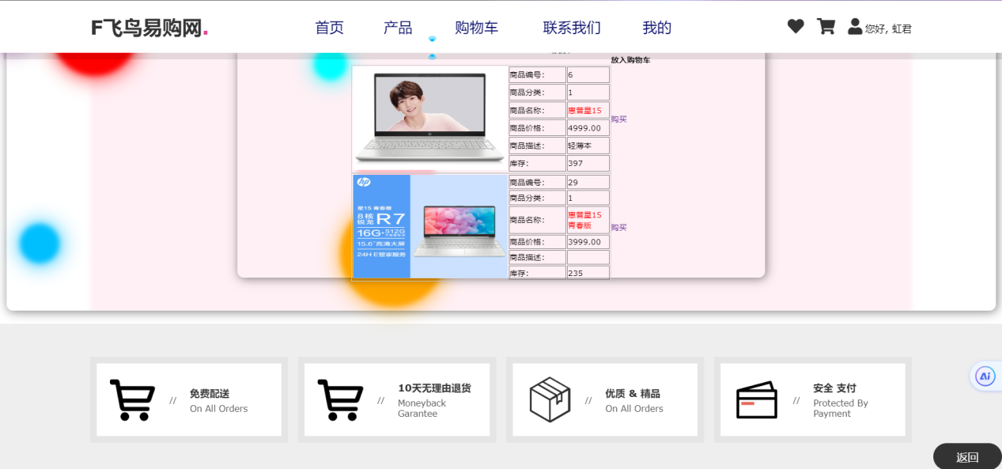

10.商品搜索页(Search.aspx)

在此页面，用户可以通过商品名称来搜索商品。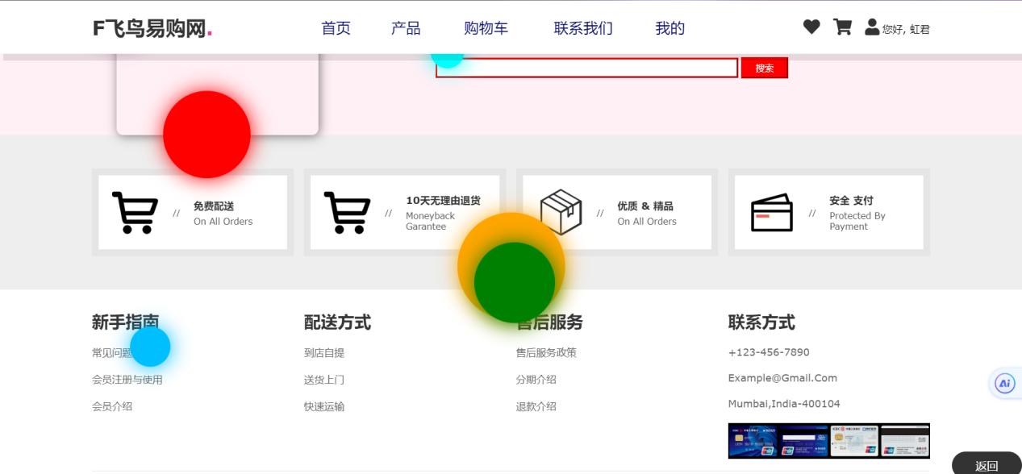

11.商品总页(Product.aspx)

此页为商品浏览页面。点击商品，可跳转商品详细介（ProductContent.axpx）查看具体信息。

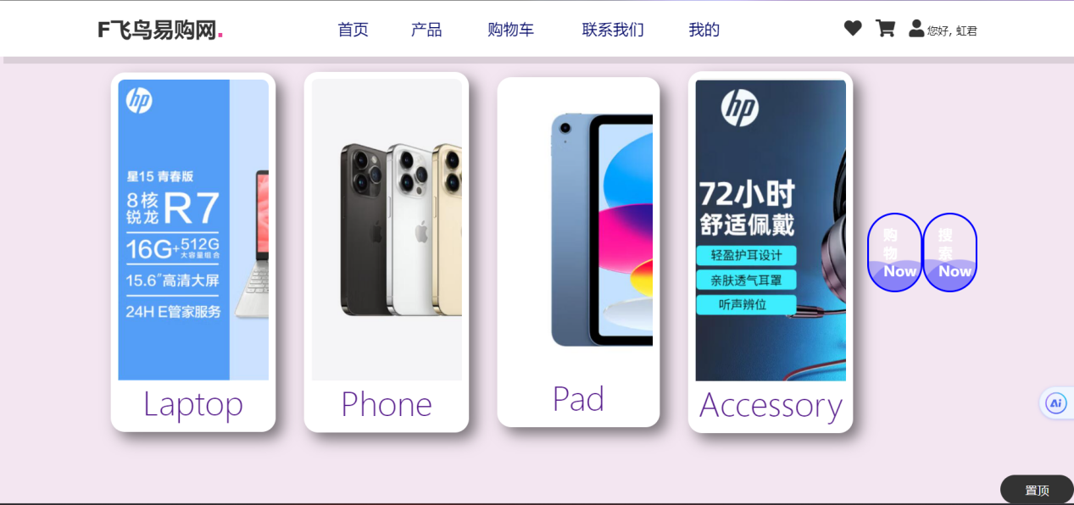 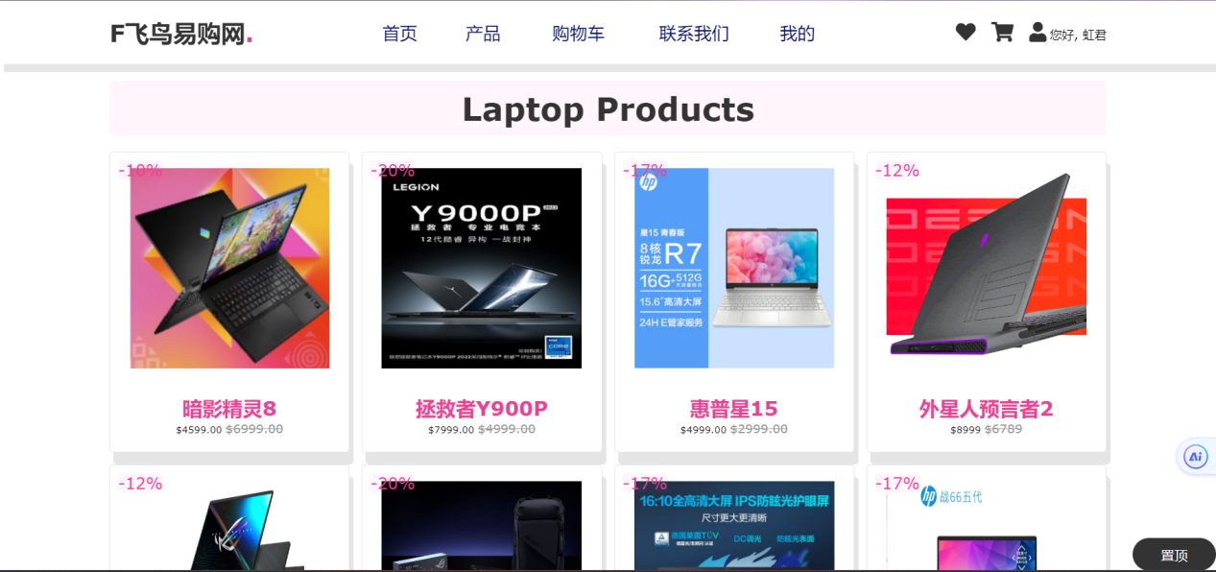

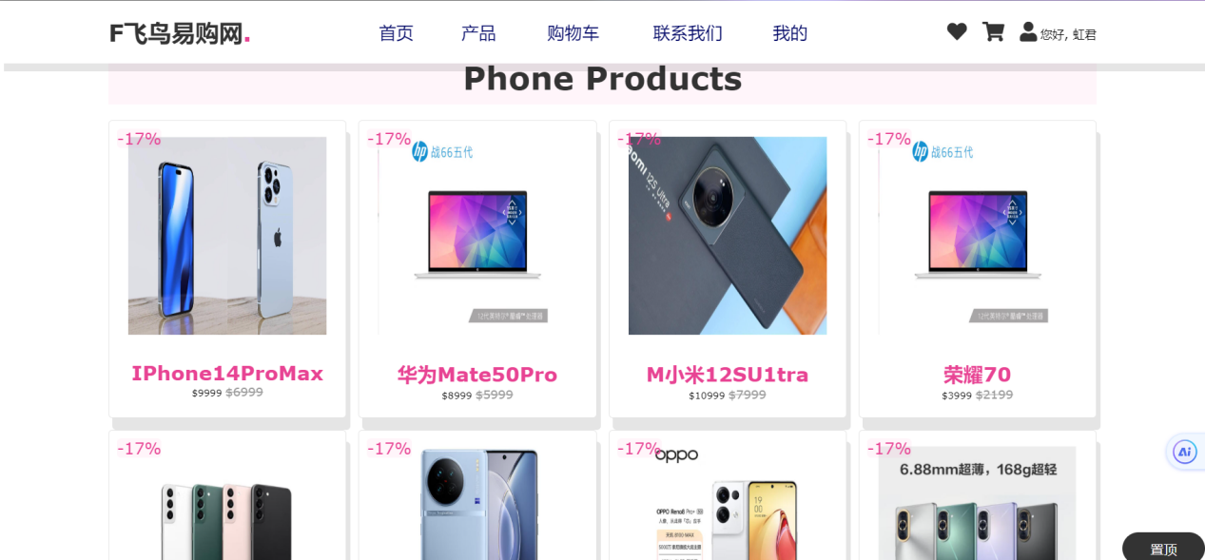 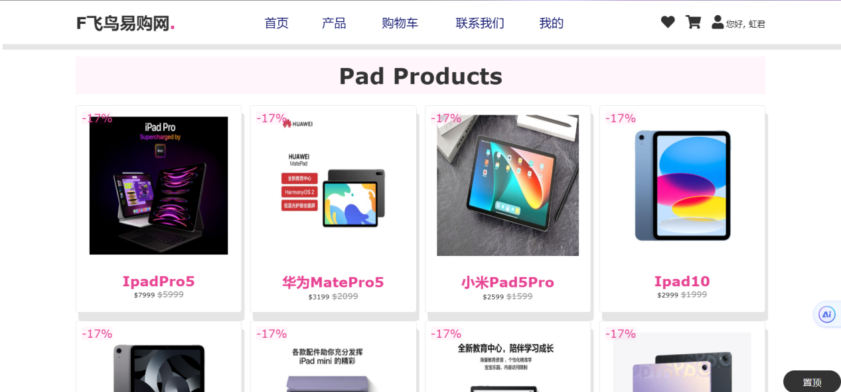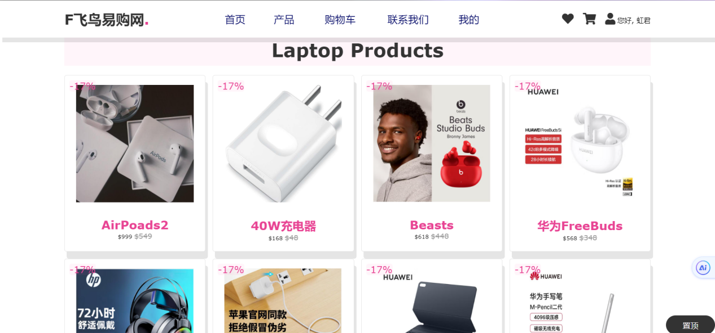

12.商品详细介绍页（ProductContent.axpx）

详细介绍被点中的商品，点击“收藏 Now”按钮会跳转到购物车页（Shopcart.aspx）

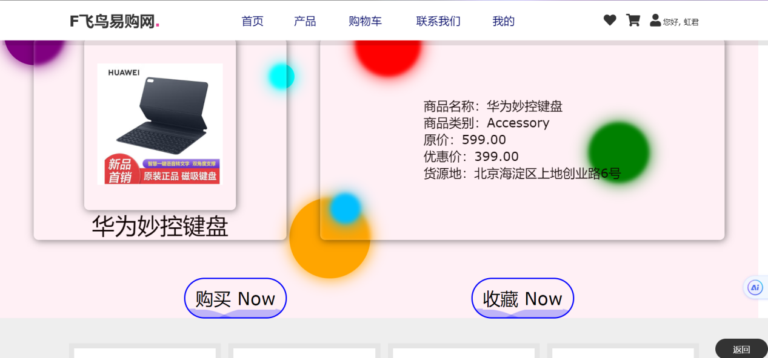

13.购物车页(Shopcart.aspx)

此页显示用户选中的商品。用户可删除购物车的商品或清空，然后进行结算。

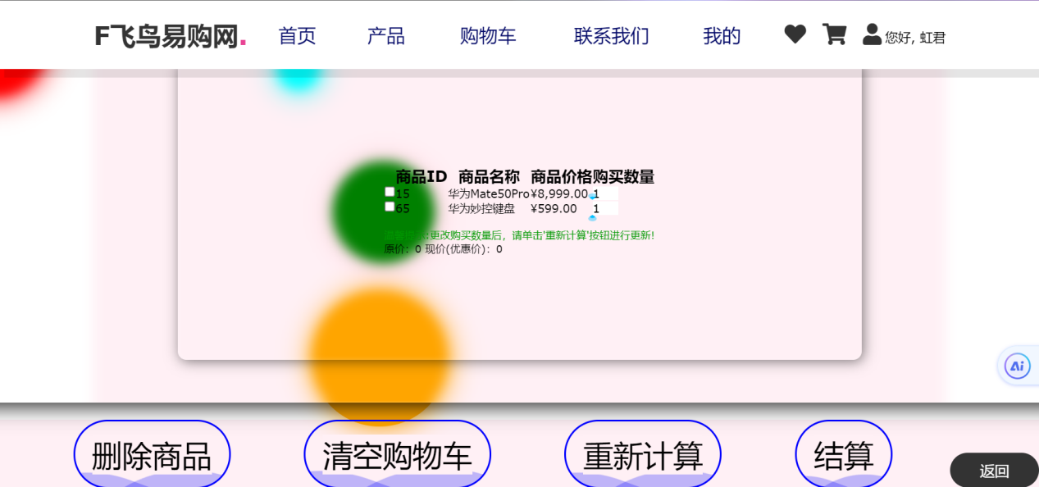

14.订单结算页面(SubmitCart.aspx)

用户在此页面结算订单。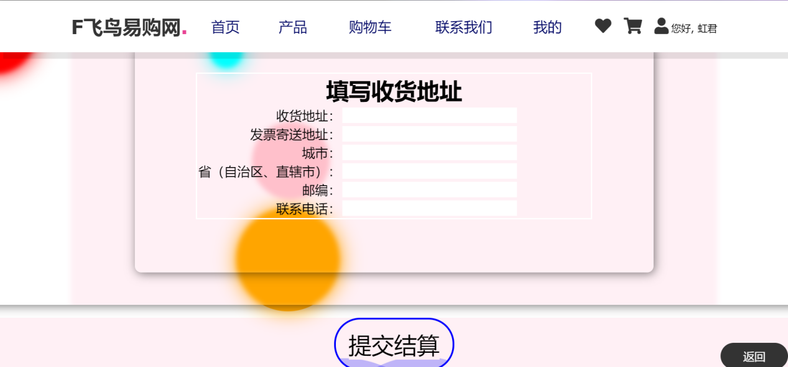

15.联系我们页(Contact.aspx)

用户可提交和反馈使用情况。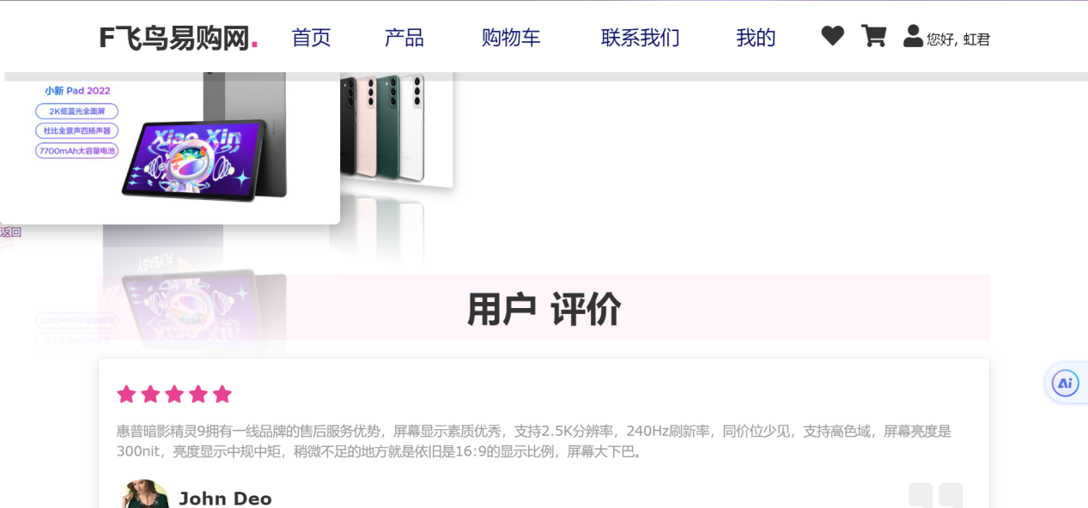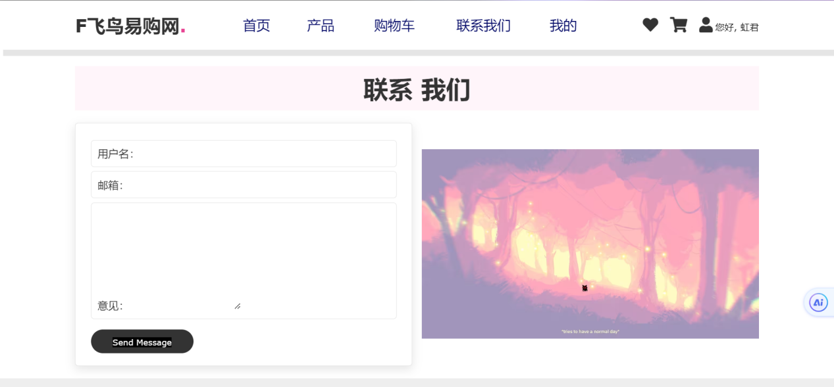

16.管理员页(Adminmanagement.aspx)

此页面用户可以管理网站后台数据库信息。

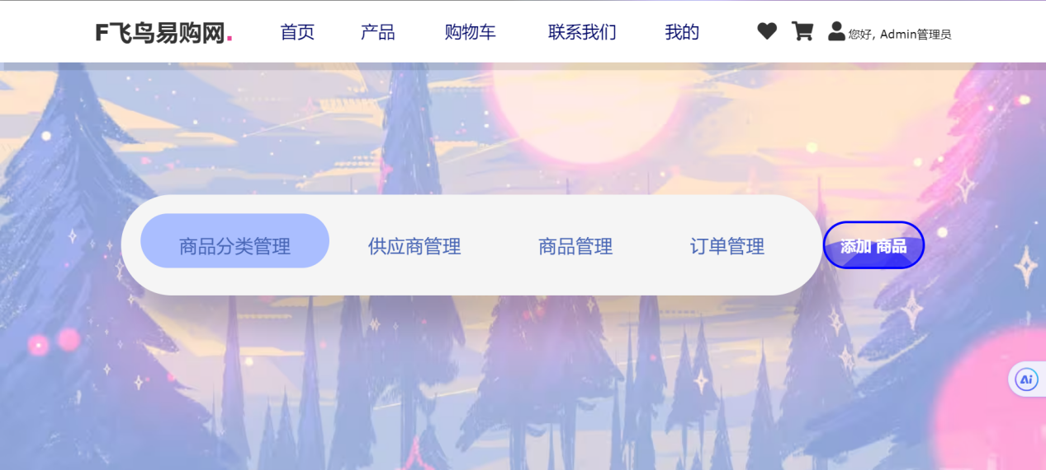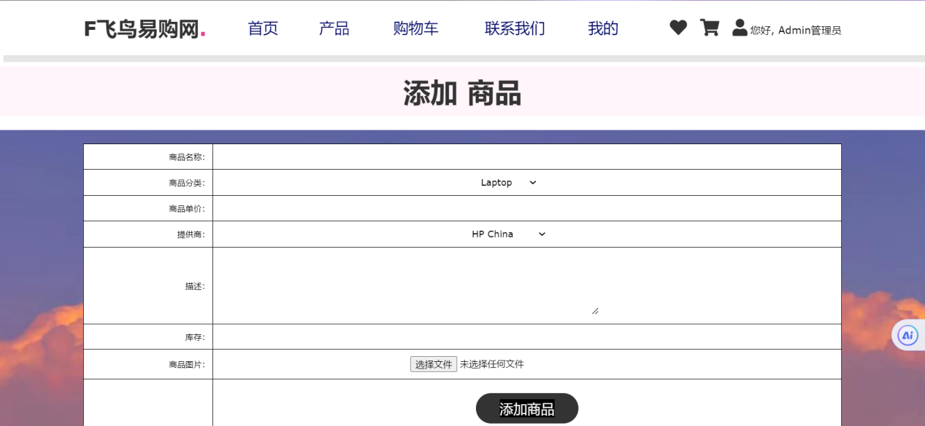

17.商品信息管理页(ProductMaster.aspx)

此页显示商品相关信息，管理员可在此页对商品信息进行删除、 修改操作。

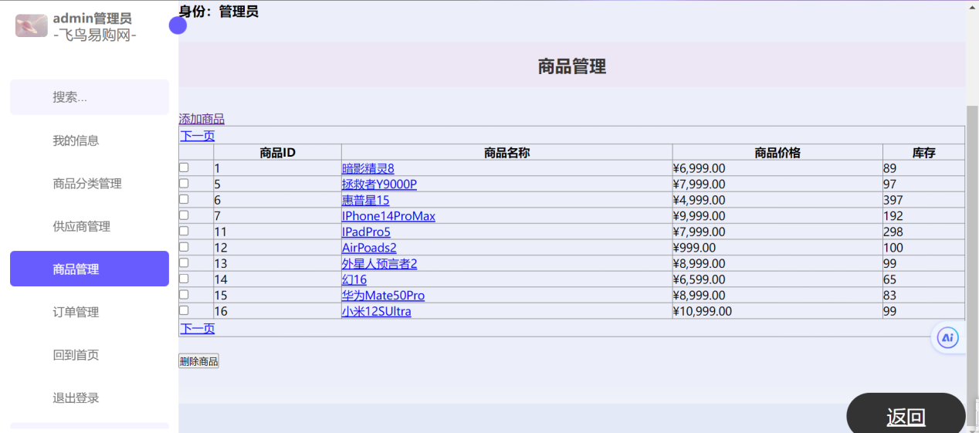

18.供应商信息管理页(SupplierMaster.aspx)

管理员在此页面管理供应商信息。

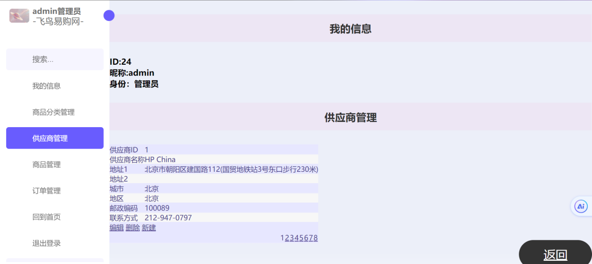

19.订单审核页(OrderMaster.aspx)

管理员在此页面可以审核所有订单。

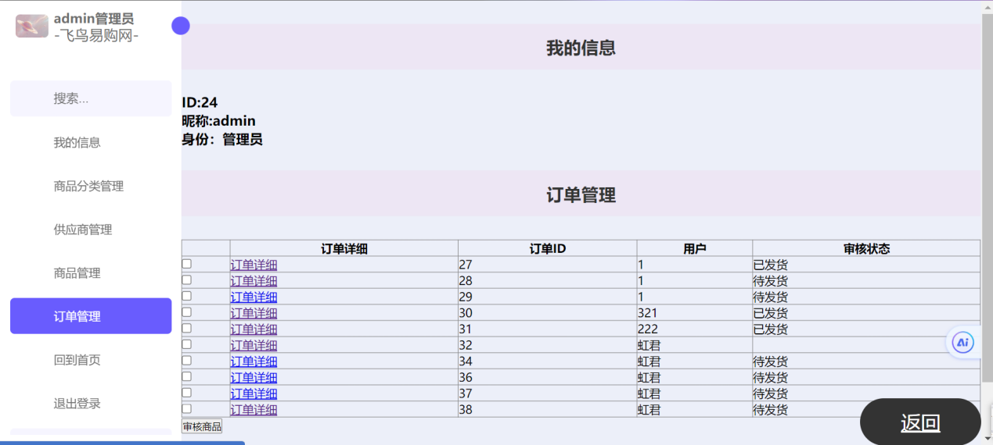

20.商品分类管理页(CategoryMaster.aspx)

管理员可通过此页面管理商品分类。

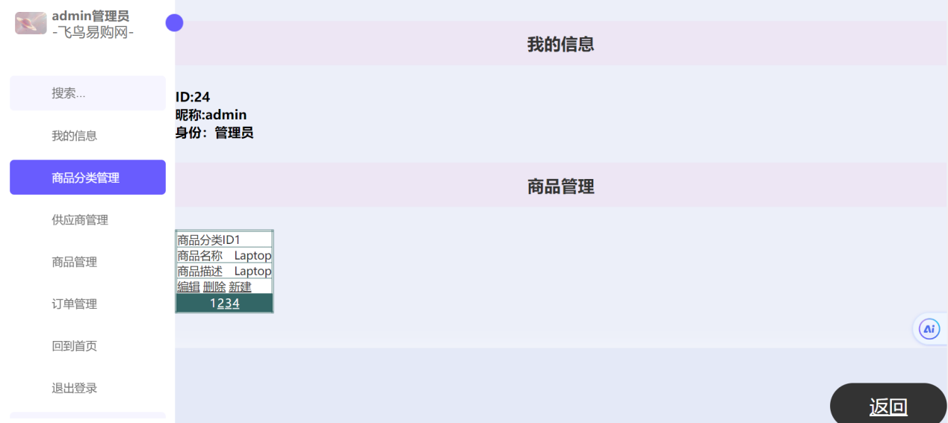

21.添加商品信息页(Addpro.aspx)

管理员通过此页完成商品信息的添加。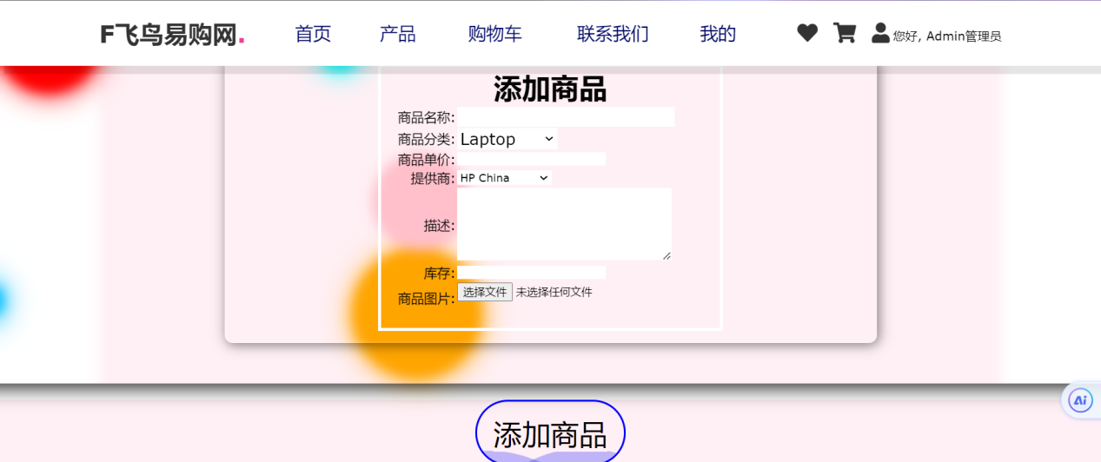

22.订单详情页(OrderSub.aspx)

在此页面管理员可以查看各个订单的详细信息。